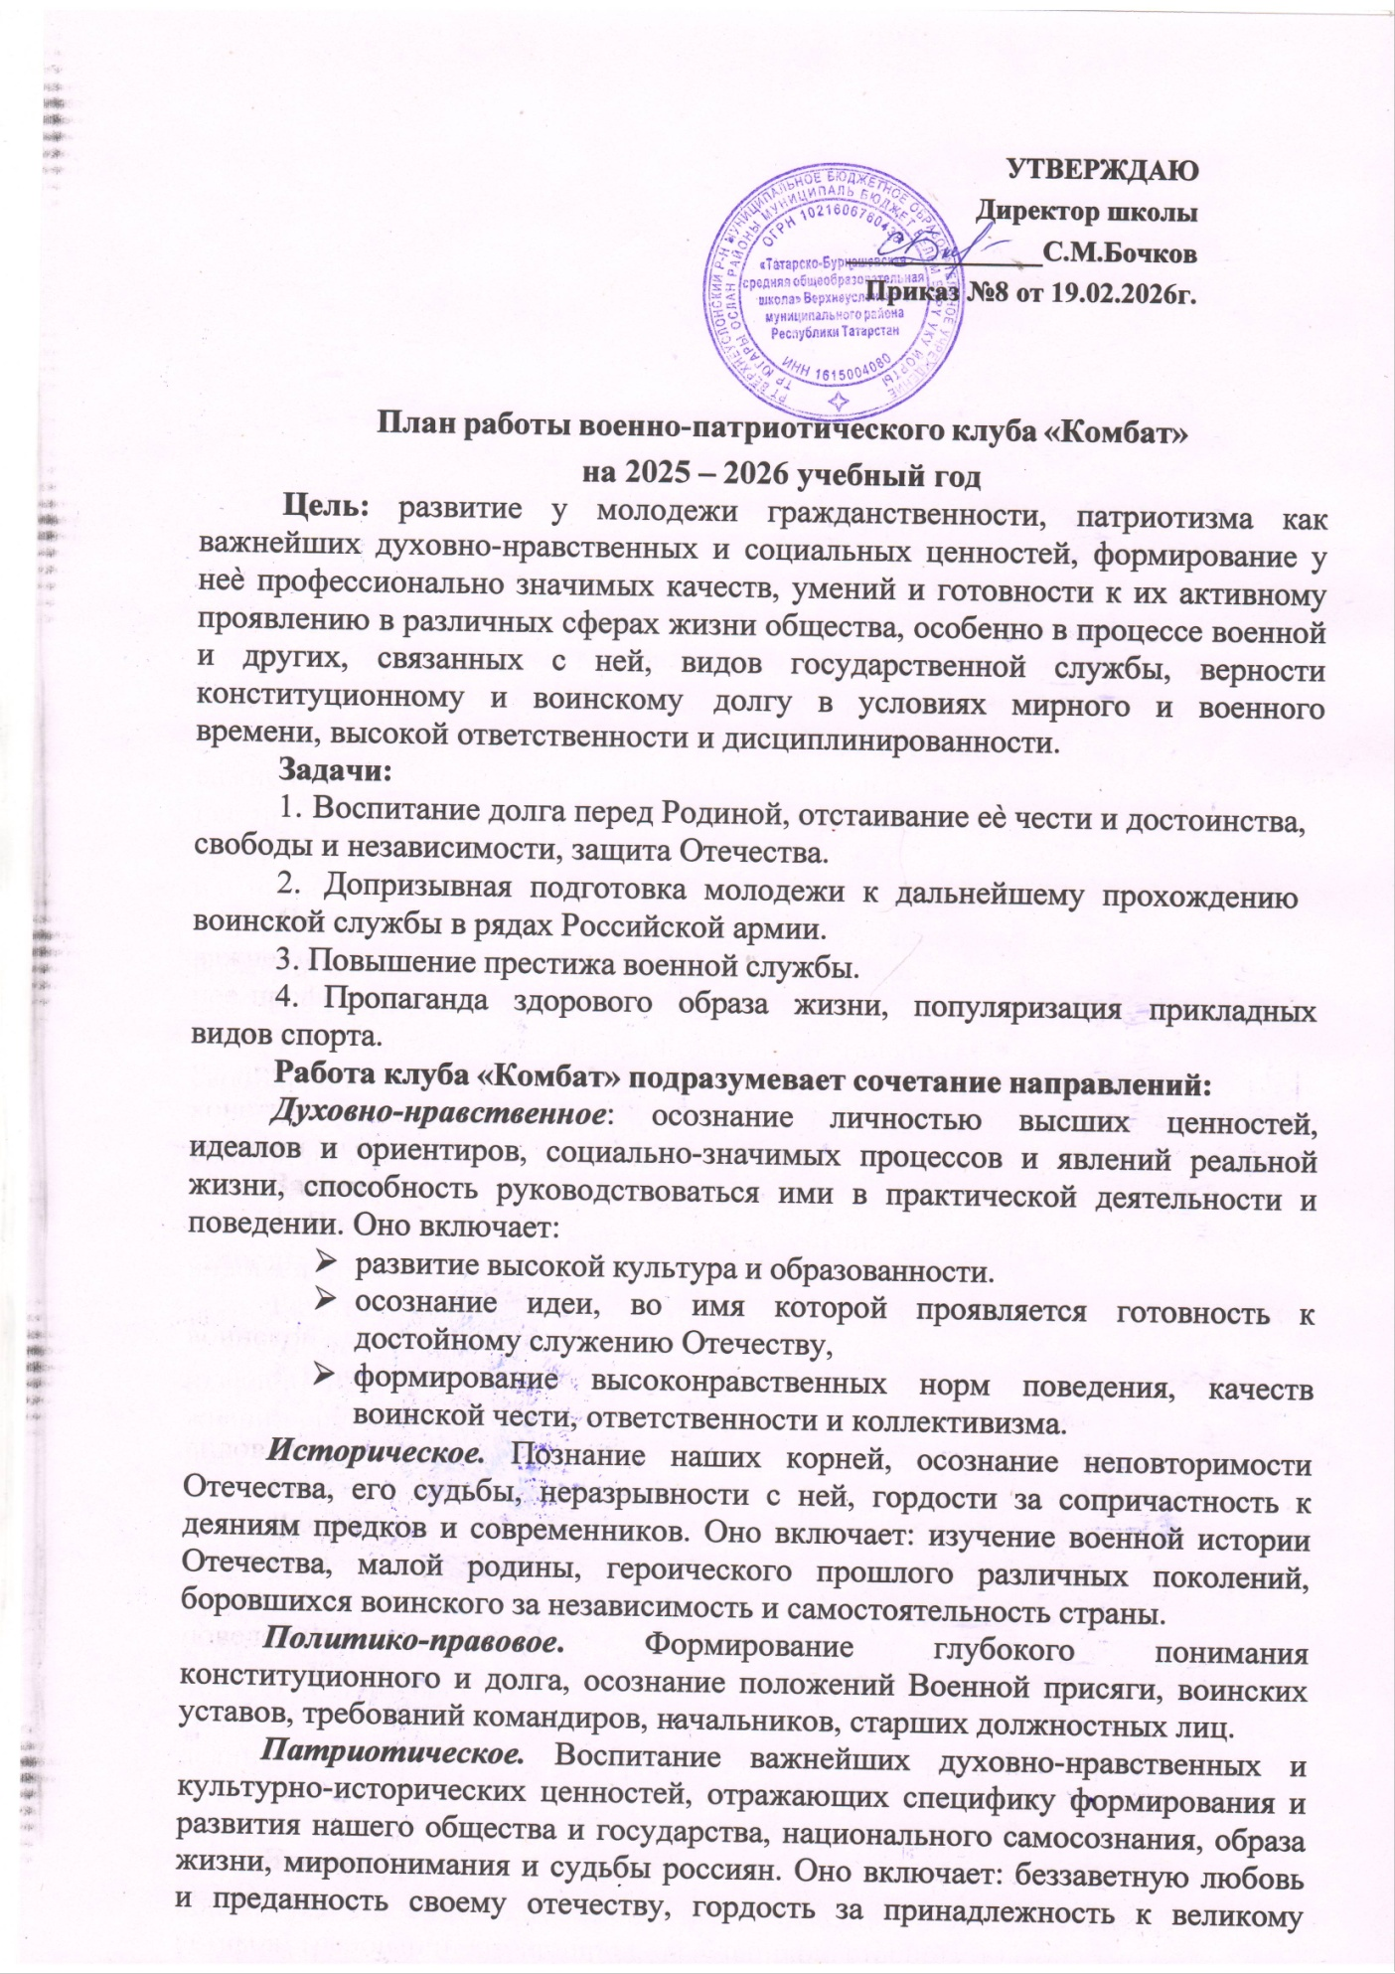

УТВЕРЖДАЮ

Директор школы

______________С.М.Бочков

Приказ №8 от 19.02.2026г.

План работы военно-патриотического клуба «Комбат»

на 2025 – 2026 учебный год
Цель: развитие у молодежи гражданственности, патриотизма как важнейших духовно-нравственных и социальных ценностей, формирование у неѐ профессионально значимых качеств, умений и готовности к их активному проявлению в различных сферах жизни общества, особенно в процессе военной и других, связанных с ней, видов государственной службы, верности конституционному и воинскому долгу в условиях мирного и военного времени, высокой ответственности и дисциплинированности.

Задачи:
- Воспитание долга перед Родиной, отстаивание еѐ чести и достоинства, свободы и независимости, защита Отечества.
- Допризывная подготовка молодежи к дальнейшему прохождению воинской службы в рядах Российской армии.
- Повышение престижа военной службы.
- Пропаганда здорового образа жизни, популяризация прикладных видов спорта.

Работа клуба «Комбат» подразумевает сочетание направлений:
Духовно-нравственное: осознание личностью высших ценностей, идеалов и ориентиров, социально-значимых процессов и явлений реальной жизни, способность руководствоваться ими в практической деятельности и поведении. Оно включает:
  - развитие высокой культура и образованности.
  - осознание идеи, во имя которой проявляется готовность к достойному служению Отечеству,
  - формирование высоконравственных норм поведения, качеств воинской чести, ответственности и коллективизма.
Историческое. Познание наших корней, осознание неповторимости Отечества, его судьбы, неразрывности с ней, гордости за сопричастность к деяниям предков и современников. Оно включает: изучение военной истории Отечества, малой родины, героического прошлого различных поколений, боровшихся воинского за независимость и самостоятельность страны.
Политико-правовое. Формирование глубокого понимания конституционного и долга, осознание положений Военной присяги, воинских уставов, требований командиров, начальников, старших должностных лиц.
Патриотическое. Воспитание важнейших духовно-нравственных и культурно-исторических ценностей, отражающих специфику формирования и развития нашего общества и государства, национального самосознания, образа жизни, миропонимания и судьбы россиян. Оно включает: беззаветную любовь и преданность своему отечеству, гордость за принадлежность к великому

народу, к его свершениям, испытаниям и проблемам, почитание национальных святынь и символов, готовность к достойному и самоотверженному служению обществу и государству.
Профессионально-деятельное. Формирование добросовестного и ответственного отношения к труду, связанному со служением Отечеству.
Стремления к активному проявлению профессионально-трудовых качеств в интересах успешного выполнения служебных обязанностей и поставленных задач.
Психологическое социально-общественное. Формирование у подрастающего поколения высокой психологической устойчивости, готовности к выполнению сложных и ответственных задач в любых условиях обстановки, способности преодолевать тяготы и лишения военной и других видов государственной службы, важнейших психологических качеств, необходимых для успешной жизни и деятельности в коллективе подразделения, части.

Ожидаемые конечные результаты:
- Формирование гражданско-патриотического сознания молодежи.
- Желание служить в Вооруженных Силах Российской Федерации.
- Проявление гражданских чувств.
- Уважительное отношение к старшему поколению, историческому прошлому Родины, обычаям и традициям.
- Гордость за своѐ отечество, за символы государства, за свой народ.
- Стремление посвятить свой труд, способности укреплению могущества и расцвету Родины.

ПЛАН
УТВЕРЖДЕН:
Приказом № 8
От «18» февраля 2026 г.

мероприятий военно-патриотического клуба «Комбат» по военно-патриотическому воспитанию
на 2025-2026 учебный год.

№  п/п | Мероприятие | Сроки проведения
1 | Формирование военно-патриотического клуба  «Комбат» | февраль
2 | Сбор актива клуба | 1 раз в четверть
3 | Акция «Обелиск» Уборка территории памятника | Сентябрь-май
4 | Работа по пополнению экспозиций школьного  музея | в течении года
5 | Экскурсия: «Солдат войны не выбирает» | в каникулярное время
6 | Операции «Забота» | в течении года
7 | Огневая подготовка, сборка и разборка учебного  автомата. | 1 раз в месяц
8 | Подготовка к учебным сборам (сборка - разборка  автомата, магазина, одевание ОЗК). | До марта
9 | Соревнования по разборке/сборке автомата  Калашникова | февраль
10 | Выставка книг, журналов «Защитникам Отечества  посвящается…» | октябрь
11 | Подготовка команды по огневой подготовке. | в течении года
12 | День героев Отечества. «Нет в России семьи такой,  где б ни был памятен свой герой» - урок мужества | декабрь
13 | Участие ВПК в школьном конкурсе рисунков  «Отчизны верные сыны». | декабрь
14 | ОФП команды «Комбат». Марш-бросок. | февраль
15 | Месячник героико-патриотической и оборонно- массовой работы, посвященный Дню Защитника  Отечества | январь-февраль
16 | Участие в Районном этапе Республиканской акции  «Письмо защитнику Отечества» | январь-февраль
17 | Соревнования по мини футболу в рамках месячника  патриотического воспитания | январь-февраль
18 | Беседы, посвященные Дню Защитника Отечества  «Будущие защитники Отечества» | февраль
19 | Участие в школьном этапе «Смотра строя и песни» | февраль
20 | Акции «Никто не забыт», посвященные годовщине | февраль-март

 | вывода советских войск из Афганистана
21 | Подготовка команды к муниципальному этапу  военно-спортивной игры «Зарница 2.0» | сентябрь-март
22 | Уроки мужества «К подвигу героев сердцем  прикоснись» | март
23 | Конкурс рисунков, плакатов, фотографий «Мир без  войны». Оформление школьной выставки. | апрель
24 | Участие в муниципальном этапе военно-спортивной  игры «Зарница 2.0» | апрель
25 | Всемирному Дню здоровья (9 апреля) посвящается: антинаркотическая программа «Будущее начинается  сегодня». | апрель
26 | Почетный караул во время проведения митингов у  памятника воинам-освободителям | май
27 | Участие в муниципальном этапе «Смотра строя и  песни» | май
28 | Участие в акции «Бессмертный полк». | май
29 | Работа по пропаганде здорового образа жизни среди молодежи. Организация спортивных мероприятий и  праздников в школе. | в течении года
30 | Освещение мероприятий патриотического клуба на  сайте школы и СМИ. | в течении года
31 | Участие военно-патриотического клуба в  проведении районных мероприятий, посвященных призыву в Вооруженные Силы РФ. | в течении года

Руководитель военно-патриотического клуба « Комбат»:_______Слушкин А.М.

